MikroTik Általános ismertető

Bevezetés
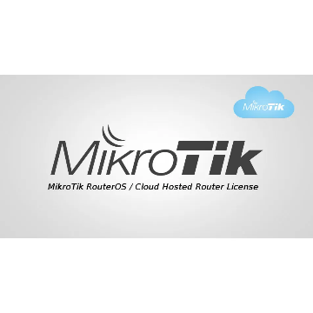
A MikroTik egy világszerte ismert hálózati eszközöket és szoftvereket gyártó vállalat, amely elsősorban a kis- és középvállalatok, valamint az internetszolgáltatók számára kínál megoldásokat. A cég legismertebb terméke a RouterOS operációs rendszer, amely fejlett útválasztási, tűzfal- és hálózatkezelési funkciókat biztosít. A MikroTik eszközei a stabilitásukról, sokoldalúságukról és kedvező ár-érték arányukról híresek, ezért a hálózati szakemberek körében világszerte népszerűek.

A vállalat története
A MikroTik 1996-ban alakult Rigában, Lettország fővárosában. Az alapítók – John Tully és Arnis Riekstiņš – eredetileg szoftveres útválasztási megoldások fejlesztésével foglalkoztak Linux alapokon. A céljuk az volt, hogy olyan router rendszert hozzanak létre, amely nagy teljesítményt és megbízhatóságot nyújt, de nem igényel drága hardvert.

1997-ben megjelent a RouterOS első verziója, amelyet PC-alapú routerekre lehetett telepíteni. A termék hamar népszerűvé vált az internetszolgáltatók körében, mivel olcsó, de professzionális alternatívát kínált a drágább Cisco vagy Juniper eszközökkel szemben.
Később a cég saját hardvereket is fejleszteni kezdett RouterBOARD néven, amelyek kifejezetten a RouterOS futtatására lettek optimalizálva. Ez a lépés tette a MikroTiket teljes körű hálózati megoldásszállítóvá.
RouterOS – a MikroTik lelke
A RouterOS egy Linux alapú operációs rendszer, amely a hálózati funkciók széles skáláját támogatja. Az alapvető útválasztási képességeken túl a rendszer tartalmazza többek között a következő funkciókat:
- Tűzfal és forgalomszabályozás (firewall, QoS)
- VPN-szolgáltatások (PPTP, L2TP, IPsec, OpenVPN stb.)
- Vezeték nélküli hálózatkezelés (AP, bridge, WDS, mesh)
- Dinamikus útválasztási protokollok (OSPF, BGP, RIP)
- Hotspot és felhasználókezelés
- Sávszélesség korlátozás és forgalomfigyelés
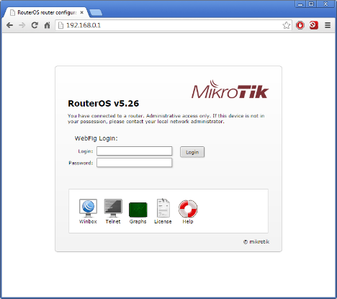

A RouterOS grafikus felülete, a WinBox, egyszerűsíti a beállításokat, így a felhasználóknak nem szükséges parancssoros környezetet használniuk. Ugyanakkor a rendszer haladó felhasználóknak is megfelelő rugalmasságot biztosít, mivel minden funkció elérhető parancssorból és szkriptek segítségével is.
Hardvermegoldások – RouterBOARD és egyéb eszközök
A MikroTik a RouterOS mellett saját hardvereszközöket is gyárt. Ezek közül a legismertebbek a RouterBOARD sorozat tagjai, amelyek különböző méretben, teljesítményben és csatlakozási lehetőségekben érhetők el.
A kínálatban megtalálhatók:
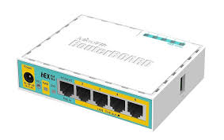
- Otthoni és kisvállalati routerek (pl. hAP, hEX, RB2011 sorozat)
- Vezeték nélküli hozzáférési pontok (pl. cAP, wAP, Audience)
- Ipari és szolgáltatói eszközök (CCR – Cloud Core Router, CRS – Cloud Router Switch)
- Antenna- és rádiómodulok (pl. LHG, SXT, mANT)
Ezek az eszközök különböző hálózati igényekhez igazíthatók, és a MikroTik ökoszisztémájában egységesen kezelhetők.

Felhasználási területek
A MikroTik termékei rendkívül sokféle környezetben használhatók.
Internetszolgáltatók (ISP-k): hálózati gerinchálózatok, forgalomirányítás, VPN-összeköttetések.
Vállalati hálózatok: irodai routerek, tűzfalmegoldások, VLAN-kezelés.
Oktatási intézmények: hálózati laborok, tanulási célok, hotspot rendszerek.
Otthoni felhasználás: nagy teljesítményű routerek, vezeték nélküli hálózatok és biztonságos internetkapcsolat.
A MikroTik eszközök előnye, hogy a szoftver- és hardveres megoldások egyaránt testreszabhatók, így a hálózati rendszerek pontosan az adott igényekre hangolhatók.
Előnyök és hátrányok

Előnyök:
- Kiváló ár-érték arány
- Rendkívül sok funkció egyetlen eszközben
- Stabil és megbízható működés
- Rugalmas konfigurációs lehetőségek
- Aktív közösségi támogatás és dokumentáció
- Hátrányok:
- Kezdők számára a beállítások bonyolultak lehetnek
- A felhasználói felület nem mindig intuitív
- Korlátozott hivatalos ügyfélszolgálat (főként fórum alapú támogatás)

Összegzés
A MikroTik napjainkra a világ egyik legismertebb hálózati márkájává vált, amely képes versenyre kelni a nagy gyártókkal is. A cég sikerének kulcsa a megfizethető ár, a sokoldalú szoftveres megoldások és a folyamatos fejlesztés.
Akár otthoni, akár vállalati környezetben használjuk, a MikroTik eszközei megbízható alapot biztosítanak a modern hálózatok működéséhez. A RouterOS rugalmassága, a széles hardverkínálat és a közösségi támogatás miatt a MikroTik méltán vált a hálózati szakemberek egyik kedvenc eszközévé.
Tartalom
MikroTik Általános ismertető 1
Bevezetés 1
Felhasználási területek 2
Előnyök: 2
Összegzés 3

